**BỘ GIÁO DỤC VÀ ĐÀO TẠO**

.

**TRƯỜNG ĐẠI HỌC THỦY LỢI**



**BÁO CÁO**

**MÔN : CÔNG NGHỆ WEB**

**Đề Tài : Website dạy nấu ăn**

Giảng Viên: Kiều Tuấn Dũng

Sinh Viên : Nguyễn Đức Tâm 58Th1

Lê Hồng Sơn 58Th1

**Website dạy nấu ăn**

**Nhóm thực hiện : CSE485-N055255**

**Tổng quan**

Cuộc sống của chúng ta hiện nay ngày càng bận rộn vất vả , do đó công việc của những người nội trợ ngày càng vất vả , sau 1 ngày đi làm về họ lại phải suy nghĩ bữa nay ăn gì , sẽ nấu như thế nào . Vì vậy Cooky được tạo nên với mong muốn có thể giúp cho người nội trợ sẽ dễ dàng hơn trong việc nấu ăn hàng ngày của mình. Từ công việc chuẩn bị các nguyên liệu, phải chọn món ăn hàng ngày hoặc lựa chọn những thiết bị dùng bếp sẽ trở nên dễ dàng hơn.

**Chức năng của web**

**Website gồm các chức năng chính sau:**

**Đối với nhóm người dùng Khách viếng thăm (Guest):**

* + Đăng ký tài khoản người dùng của hệ thống (thông tin đăng ký ít nhất là 6 thông tin).
  + Xem thông tin các công thức của món ăn .
  + Xem công thức chi tiết của từng món ăn.
  + Tìm kiếm cơ bản: Tìm kiếm công thức nấu ăn theo tên món ăn.

**Đối với nhóm người dùng khách hàng (Customer):**

* + Đăng nhập hệ thống.
  + Từ chối tham gia hệ thống.
  + Viết bình luận về công thức.
  + Đăng công thức món ăn.

**Đối với nhóm người dùng quản trị (Admin):**

* + Đăng nhập hệ thống Site quản lý
  + Đăng công thức món ăn.
  + Cập nhật thông tin thành viên

**Sơ đồ trang web**

Đối với người dùng thông thường

Trang chủ

Loại món

Xem công thức

Tìm kiếm

Đăng nhập

Đăng ký

Cơ bản

Chi tiết

Nâng cao

Đối với thành viên

Loại món

Đăng nhập

Tìm kiếm

Xem công thức

Đăng công thức

Trang chủ

Chi tiết

Bình luận

Nâng cao

Cơ bản

Đối với quản trị viên

Trang chủ

Loại món

Đăng công thức

Xem công thức

Tìm kiếm

Đăng nhập

Chi tiết

Cơ bản

Cập nhật tt tv

Bình luận

Nâng cao

**Cơ sở dữ liệu**

Mô tả các thành phần và mối liên kết giữa các thành phần trong cơ sở dữ liệu.

Users ( id , firstname , lastname , email, contact_number ,address , password , access_level , access_code , status , created , modified )

Mỗi user có 1 id để phân biệt , khi đăng kí phải điền đầy đủ 6 thông tin ( , firstname , lastname , email, contact_number ,address , password) khi đăng nhập cần điền chính xác email và password .

Comment ( id , idUser , idCongThuc , NoiDung , create_at ,update_at )

Khi người dùng xem 1 công thức nấu ăn sẽ được nhận xét về công thức đó và được lưu bình luận đó vào cơ sở dữ liệu

Congthuc( id , TieuDe , TieuDeKongDau , NoiDung , Hinh , NoiBat , SoLuotXem , idLoaiMon ,create_at , update_at )

CongThuc có 1 id để phân biệt , công thức sẽ gồm có hình ảnh , thông tin chi tiết của công thức như tên món , nguyên liệu , cách làm ..

Loaimon(id , Ten , TenKhongDau ,created_at , update_at )

Mỗi loại món có 1 id riêng , khi người dùng chọn loại món sẽ hiện ra danh sách các công thức có id loại món đó

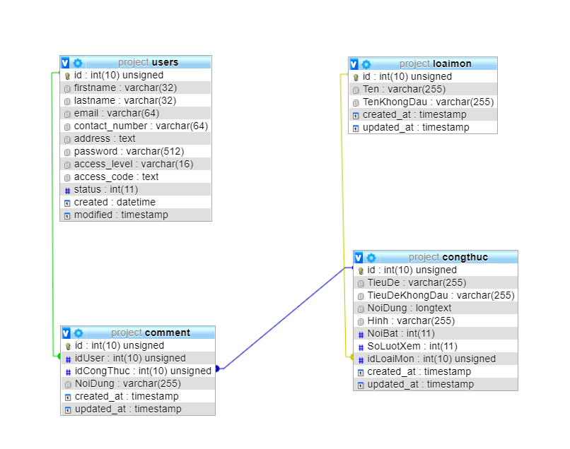

**Phân tích**

*Ứng với từng chức năng của website, phân tích các thành phần sau:*

* *Mô tả giao diện của trang*
* *Các chức năng thực hiện trong trang*
* *Các thành phần liên quan được lưu trữ trong CSDL.*

*Sau đây là ví dụ:*

**Phần người dùng**

**Trang chủ**

*Giao diện*

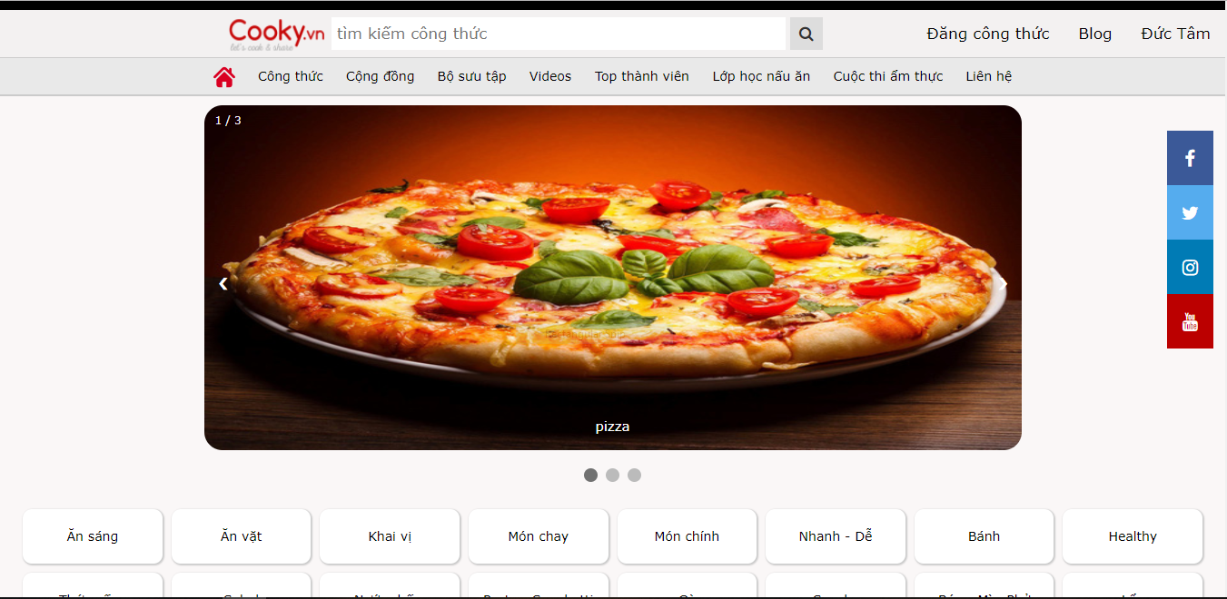

*Phân tích*

Tổng quan

* Liệt kê các món ăn và loại món trogn website

Dữ liệu

* Lấy thông tin từ bảng loaimon và bảng congthuc

**Đăng nhập**

Giao diện

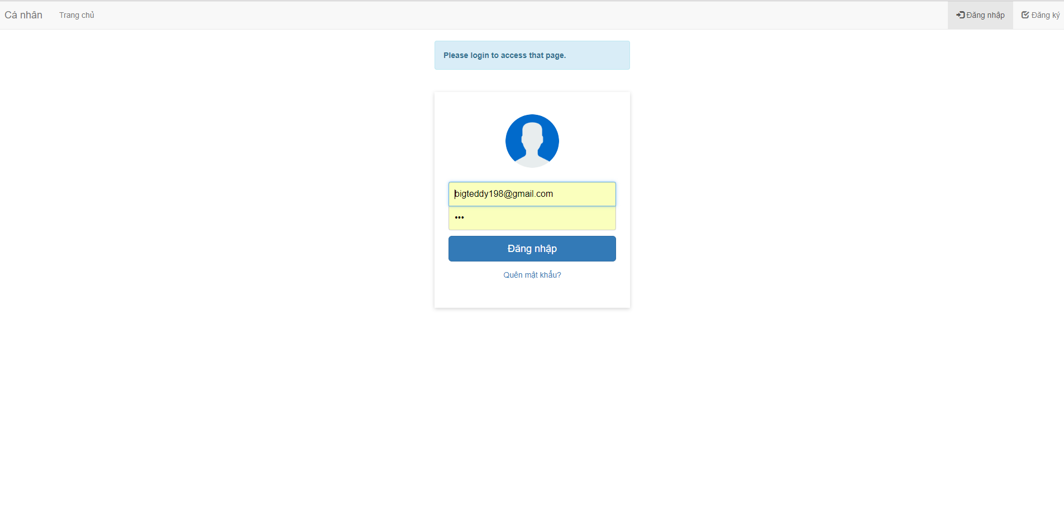

*Phân tích*

Tổng quan

* Cho phép người dùng dùng email và password đăng nhập .

Dữ liệu

* Lấy thông tin thuộc tinh ( email và password ) từ bảng users

Đăng kí

Giao diện

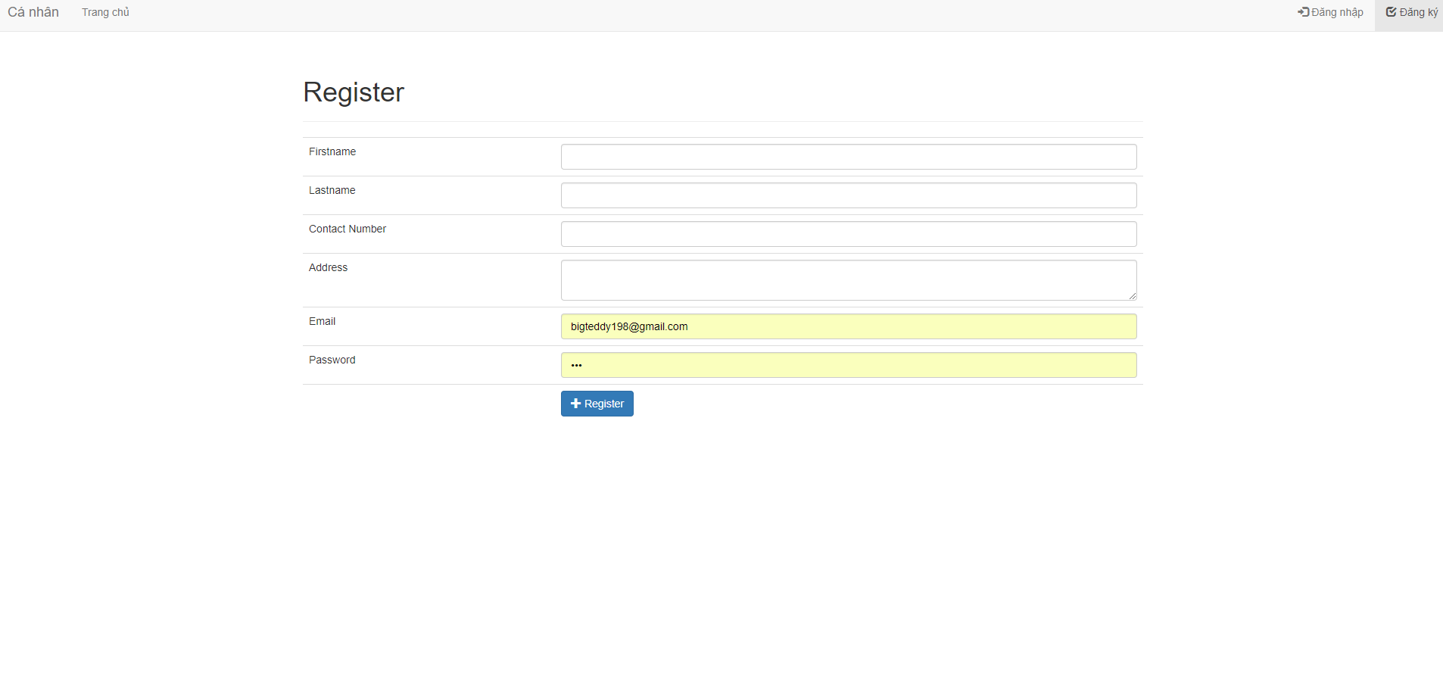

Phân tích

Tổng quan

* Người dùng nhập thông tin để đăng kí tk .

Dữ liệu

* Dữ liệu được thêm vào bảng users ( id , firstname , lastname , email, contact_number ,address , password )

Danh sách món ăn

Giao diện

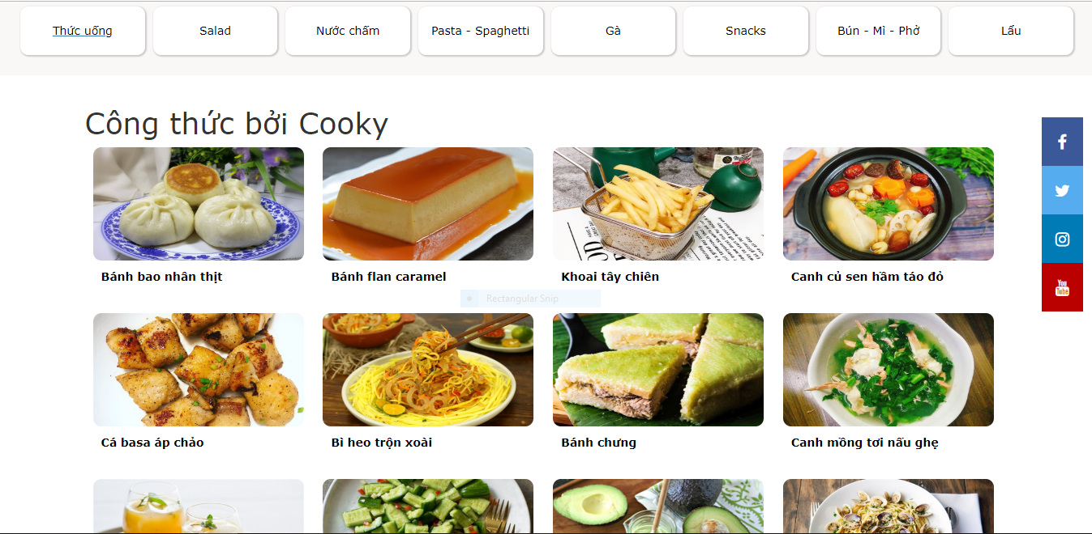

Phân tích

Tổng quan

* Hiển thị các món ăn .

Dữ liệu

* Lấy dữ liệu từ thuộc tinh (Tieude , Hinh ) từ bảng congthuc

**Chi tiết món ăn**

Giao diện

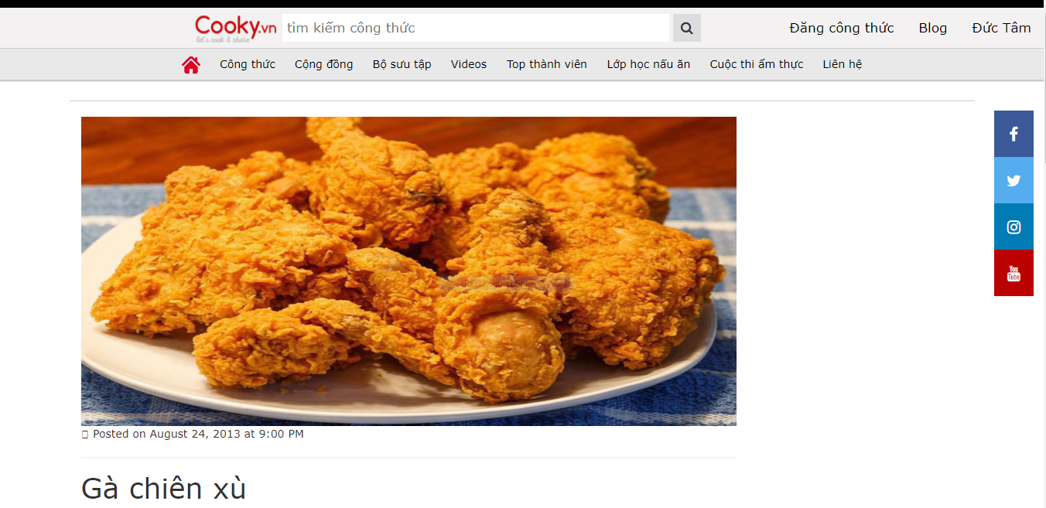

Phân tích

Tổng quan

* Hiển thị thông tin chi tiết của món ăn .

Dữ liệu

* Lấy dữ liệu từ thuộc tinh ( Tieude , NoiDung , Hinh )

**Phần quản trị**

Quản trị viên có tất cả các quyền của user

**Các chức năng nâng cao**

**Tài liệu tham khảo**

<https://online.khoapham.vn/php/12-lap-trinh-php--xay-dung-website-tin-tuc-huong-doi-tuong-oop.html>

Source code finish:  [http://khoapham.vn/download/php/tintuc-source-finish.rar](https://l.facebook.com/l.php?u=http%3A%2F%2Fkhoapham.vn%2Fdownload%2Fphp%2Ftintuc-source-finish.rar&h=ATOIhfl15YpVZsI8GdRZDra6oPhp2i-YHYmakUQRExSnZYYo723UzAVS4m_-1EGq36i62OQAjHhpADzyHrlxGuVNsxSJaGzMVOGzqJOi6pymBn1F40x44Mo50vu-jVX8RH6aHX3ajorO)

<https://www.youtube.com/playlist?list=PLzrVYRai0riSPsyn0sIbGK1NQxhjNFXlp>

<https://www.w3schools.com/>